目录

一、 登录 2
二、 下载专区： 2
1. 配置检测 2
2. 进入专区 3
3. 浏览器及插件下载 3
4. 音频处理软件下载 4
5. 硬件要求说明 4
三、 用户协议确认 5
四、 完善个人信息 6
五、 班级空间 6
1. 我的班级 6
2. 班级测试 7
六、 学校考试 8
1. 当前学校考试 9
2. 学校考试记录 9
3. 报名/取消报名 10
七、 自主训练 10
1. 基础训练 10
2. 模拟训练 11
3. 训练记录 11
4. 收藏夹 12
八、 个人空间 12
1. 个人空间 13
2. 消息盒子 14

iTEST大学外语测试与训练系统---学生操作说明

登录
学生从任课老师或学校管理员处获取iTEST的登录网址、用户名和密码。在计算机浏览器中，输入登录地址，进入系统登录页，输入用户名和密码，点击“Login”，将进入到学生首页。
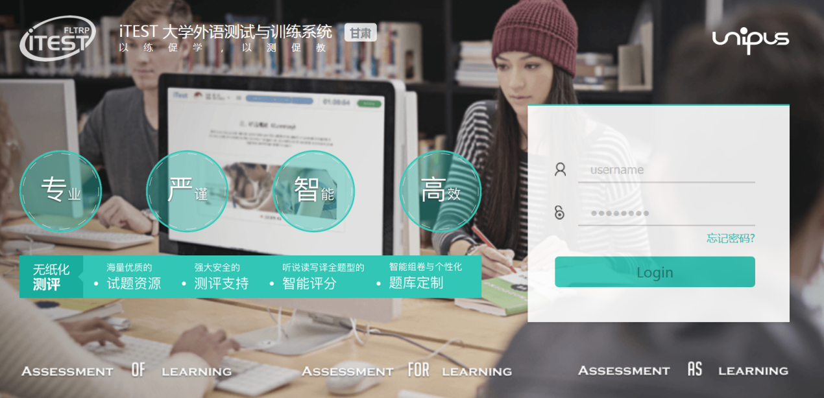
（图1）

下载专区：
下载专区中包括了系统硬件配置说明、推荐的软件安装和使用说明下载，可以帮助您更流畅高效地使用系统进行测试和训练。

配置检测
进入系统登录页后，系统会对浏览器和插件情况进行检测，若配置不符合推荐要求，系统会提醒用户前往“下载专区”进行下载。点击“下载专区”即可前往下载，若选择忽视可点击“关闭”。用户还可以对提示进行设置，勾选“一周内不再提示”。注：若使用的浏览器是系统推荐的Chrome或Firefox，还是会进行提示，则可以检测浏览器的Flash插件是否禁用，是否安装。
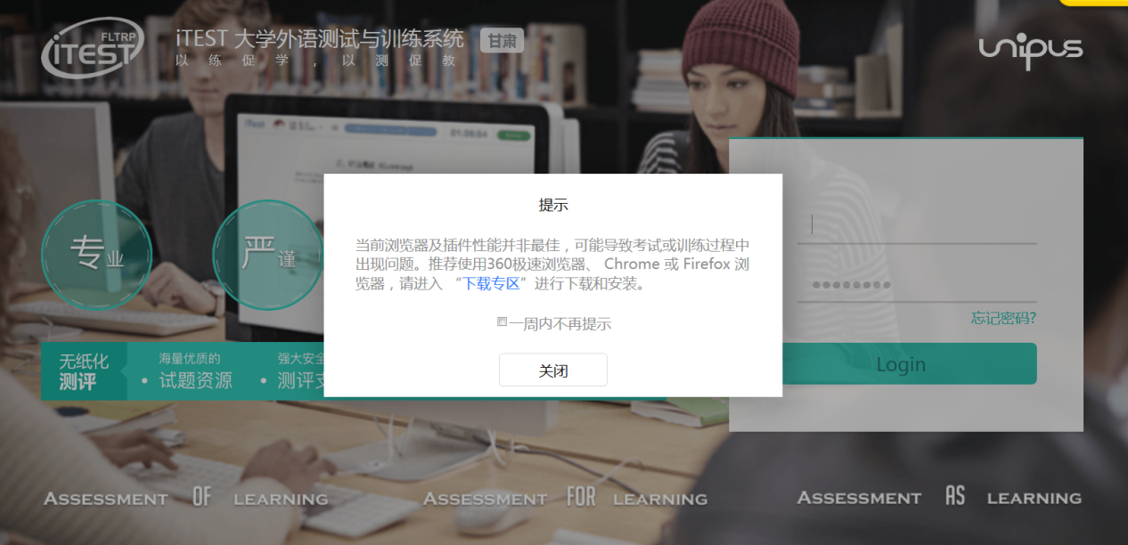
图片0-1

进入专区
在登录页面的下方可见“下载专区”，点击之后即可进入专区。
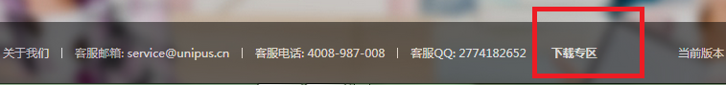
图片0-2
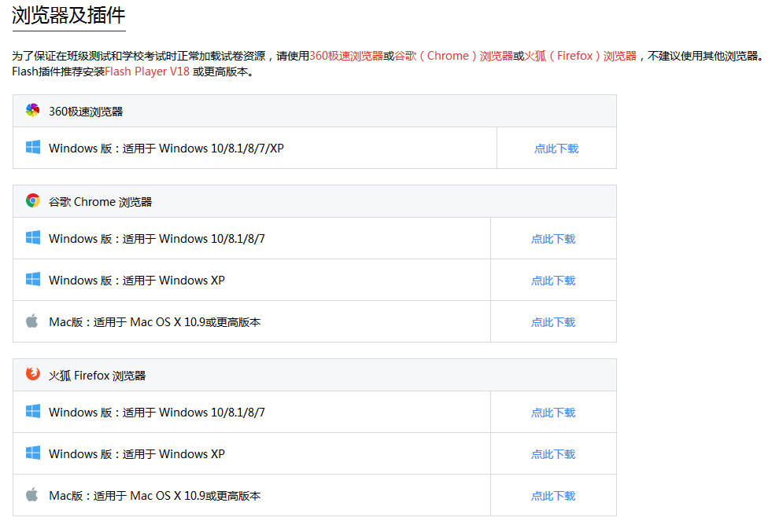
图片0-3

浏览器及插件下载
此部分包括了系统推荐使用的谷歌（Chrome）、火狐（Firefox）浏览器以及适用于上述两种浏览器的Flash Player的Windows和Mac版下载链接，在所需对应条目下“点此下载”即可进行下载安装。
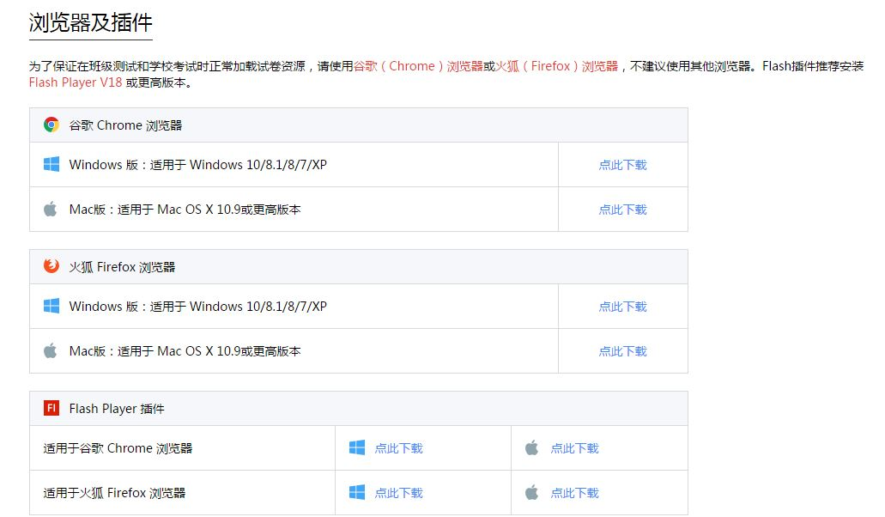
图片0-4

音频处理软件下载
此部分提供了格式工厂的安装文件及其《操作说明》，在所需对应条目下“点此下载”即可下载查看或安装。
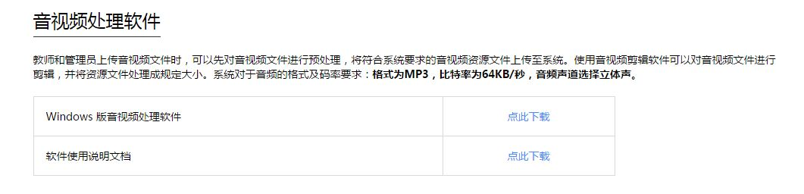
图片0-5

硬件要求说明
此部分包括了系统对于处理器、网卡、显示器分辨率、内存、硬盘空间、声卡的配置要求说明，在使用系统时可据此说明查看硬件设备是否符合系统要求。
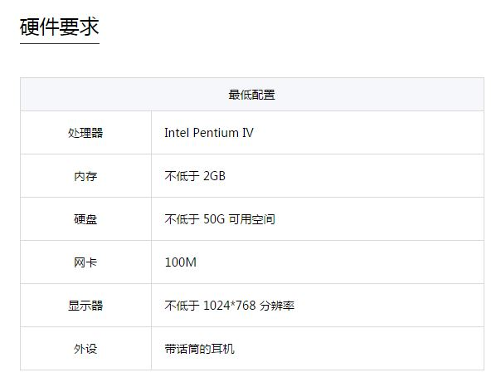
图片0-6

用户协议确认
用户首次登录（包括版本更新后的首次登录）需要阅读一份免责声明后。阅读完用户协议，在确认后点击“我已阅读并同意以上条款”即可开始使用系统。（该协议只有在首次登录时需要阅读确认，以后的登录则不需要）。

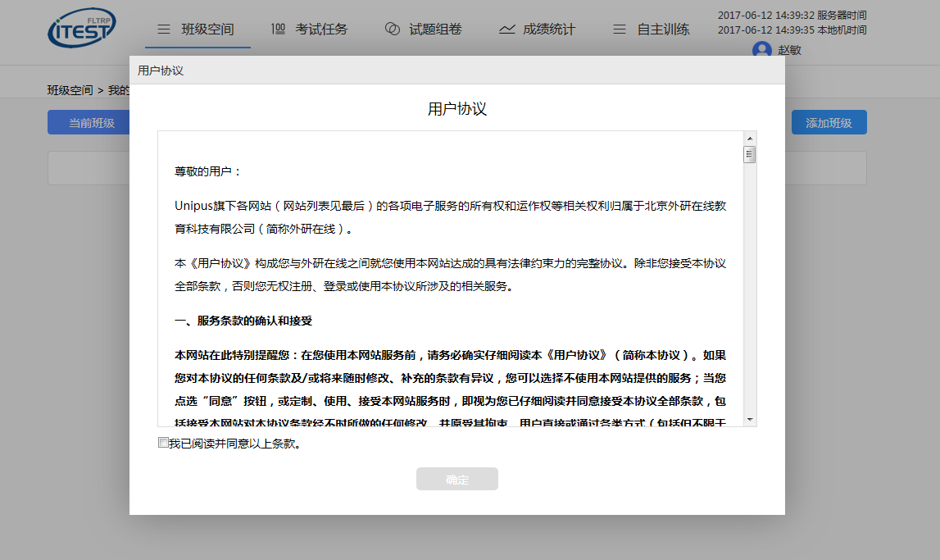
图片0

完善个人信息
学生首次登录系统后，需要先按照网站的提示完善个人信息。
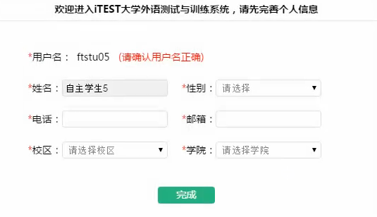
（图2）

输入/补充学生基本信息，并选择校区和学院。如果已录入的信息有误，请联系管理员老师修改。个人基本信息填写后无法自行更改，请如实填写。

班级空间
学生完善个人信息后进入班级空间。班级空间包含“我的班级”和“班级测试”两个模块。

我的班级
“我的班级”显示当前所在的班级和历史班级，点击可查看班级详情，包括班级有效时间、教师姓名、同班同学的电子邮箱等信息。
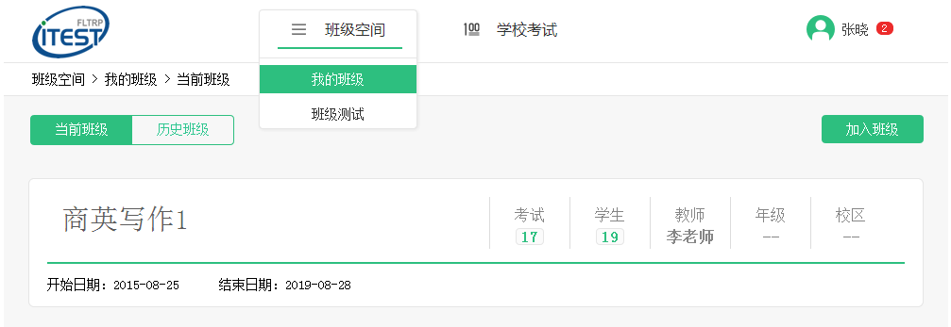
点击按钮，加入班级
（图4）
学生在向教师询问班级授权码后，进入“加入班级”界面，根据六位的班级授权码对班级进行检索并加入。搜索到班级并确认无误后，点击“加入班级”，即可进入该班级。如果不慎加入了错误的班级，请联系管理员老师处理。
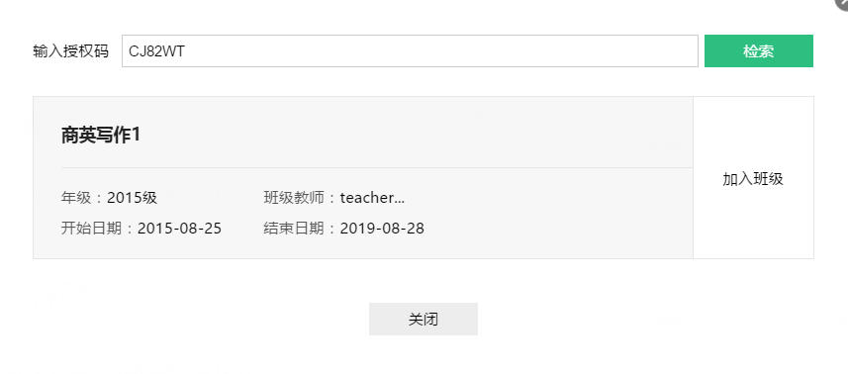
点击按钮，加入班级
（图5）

班级测试
点击“班级测试”，可查看该班级发布的所有测试。考试状态分为未开始、进行中、已结束三种。在页面右上角，可以按考试状态和考试名称进行筛选、搜索。当考试状态为“进行中”时，“去考试”按钮点亮，点击进入考试。
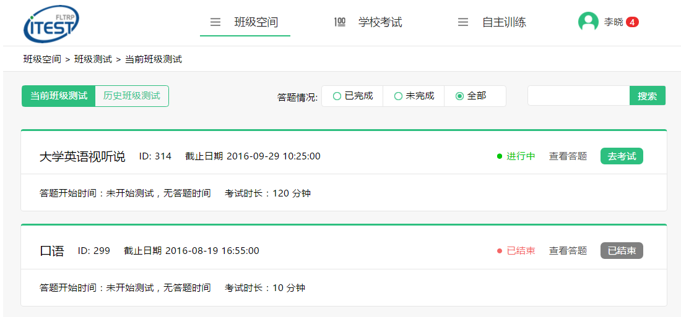
点击进入考试
输入关键字可搜索相关考试
（图6）

在班级测试页面，学生可查看当前班级的测试列表与历史班级的测试列表。点击“查看答题”，可以查看自己的答题报告。
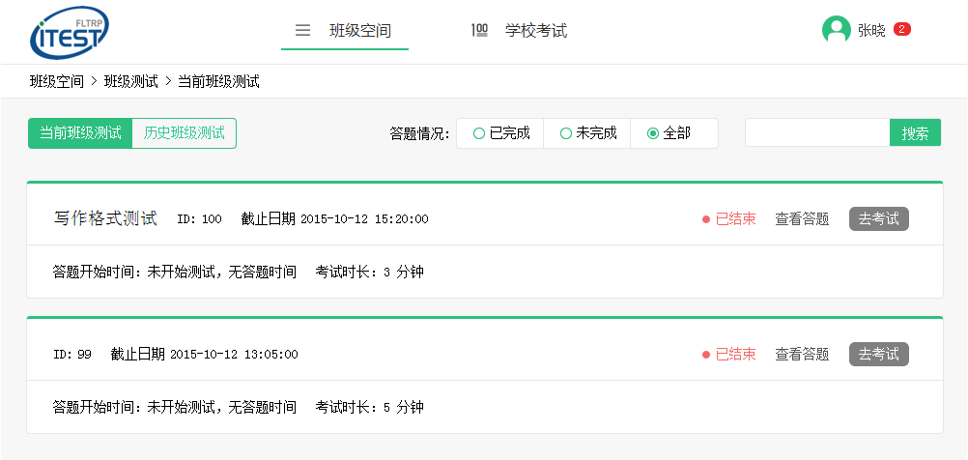
输入关键字可搜索相关考试
（图7）

学校考试
在“学校考试”模块，可以查看“当前的学校考试列表”和“学校考试记录”。
当学生存在未完成的学校考试时，登录系统后，自动跳转至“当前学校考试”页面。

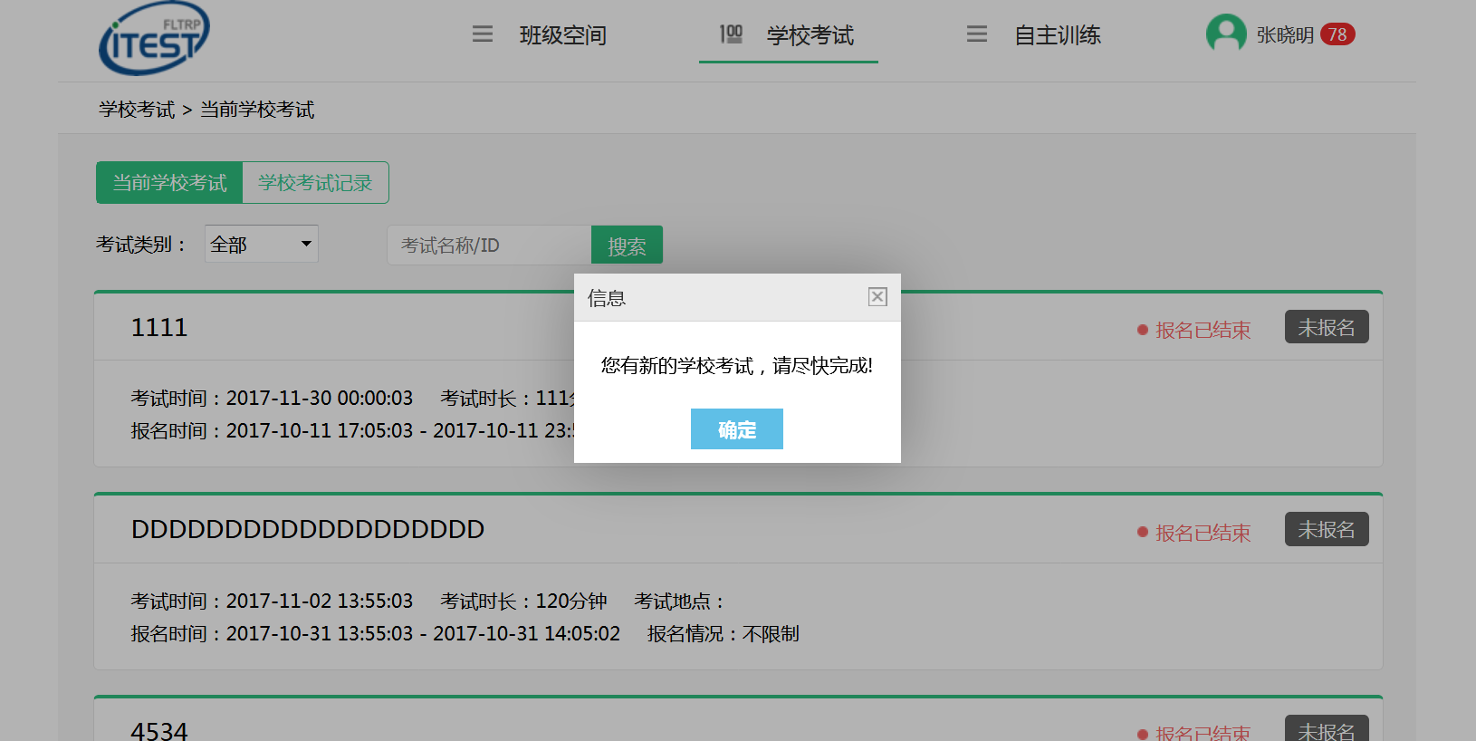
（图8）

当前学校考试
在“当前学校考试”页面，学生可以查看正在进行中的考试以及具体的考试科目、时间、时长和地点。学生可以筛选考试类别，查看教务安排类和预约报名类考试。
对于教务安排类考试，考试时间到后学生即可点击“去考试”去参加考试。
对于预约报名类考试，报名开始后，学生点击“去报名”按钮即可报名参加考试。若管理员设置该考试允许学生取消报名，在报名截止之前，还可以“取消报名”。

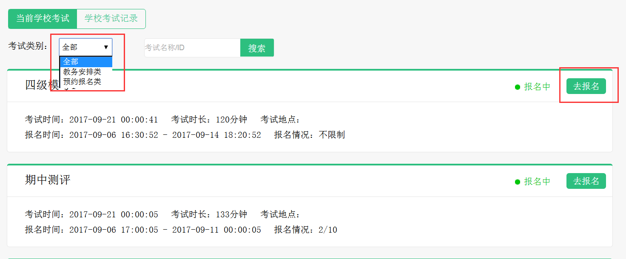
（图9）

学校考试记录
“学校考试记录”页面，展示学生过去参加过的学校考试、分数、答卷详情。
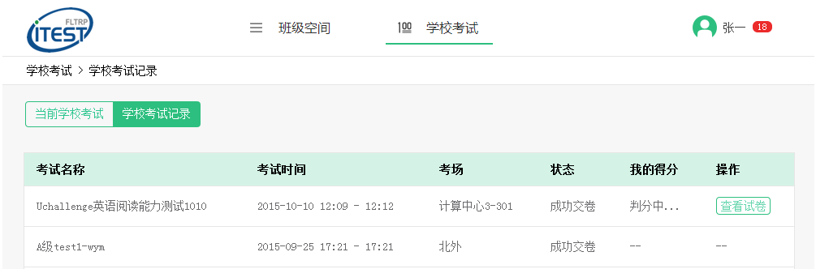
点击“查看试卷”，学生可以了解试卷的具体答题情况。
（图10）

自主训练
学生可点击相应按键进入自主训练，进行练习。自主训练功能分为“基础训练”、“模拟训练”、“训练记录”以及“收藏夹”四个模块。

基础训练
在“基础训练”中，可以有针对性地选择不同的题型进行训练，左侧选择题目类别，右侧选择题型，选择好后可进行答题，答错的题会自动添加至错题本以便复习回顾；在答题过程中也可以将题目添加至收藏夹。
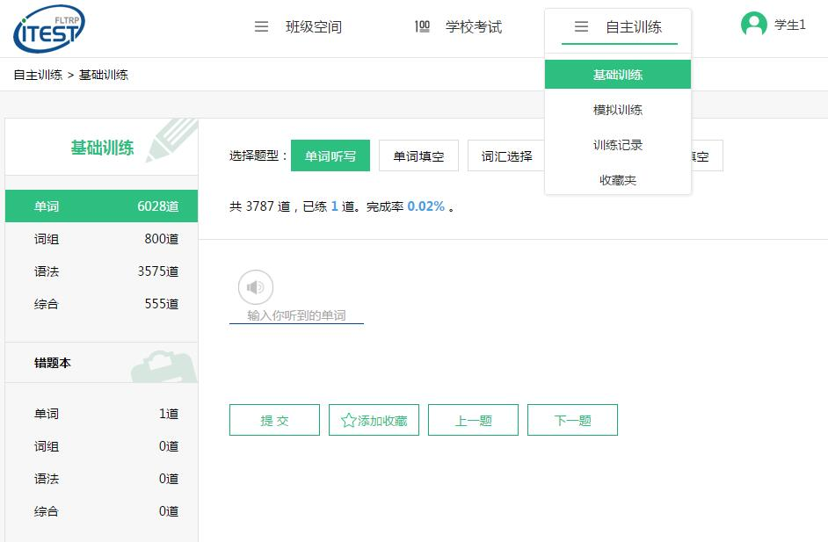
将题目加至和取消收藏夹
答错的题目自动加入错题本
（图11）

模拟训练
在“模考训练”中，可在左侧选择不同的试卷类别，然后在右侧选择相应的各套试卷进行模考和加入收藏夹，并且可以查看模考次数与最近一次分值。
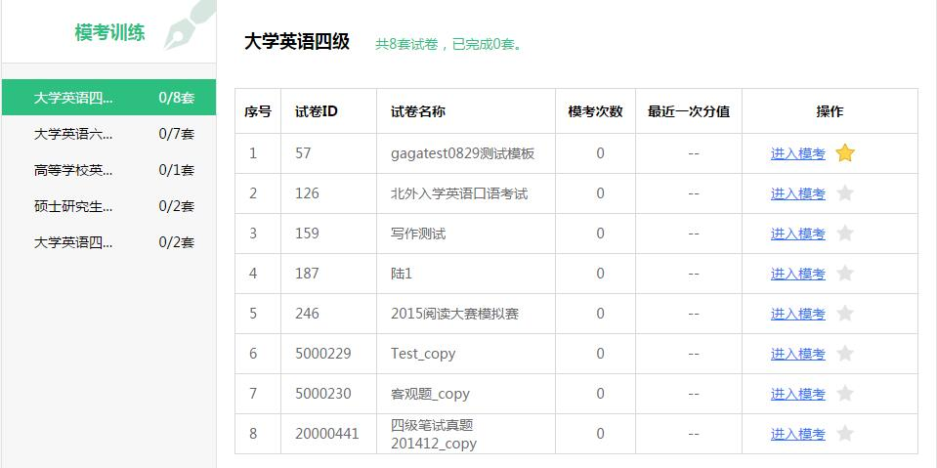
选择相应试卷进行模考或加入取消收藏夹
（图12）

训练记录
在“训练记录”中，可以查看“基础训练”与“模拟训练”的统计数据，如题目总量、已完成量、得分率等，并且可以查看统计柱状图。
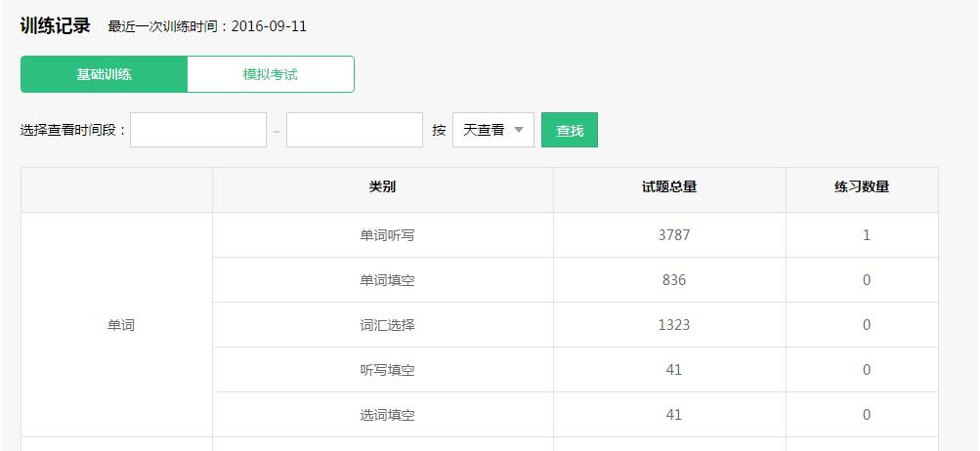
选择查看时间段与粒度来进行查找
（图13）

收藏夹
在“收藏夹”中，可对“基础训练”中加入的题目和“模拟训练”中加入的试卷进行回顾。
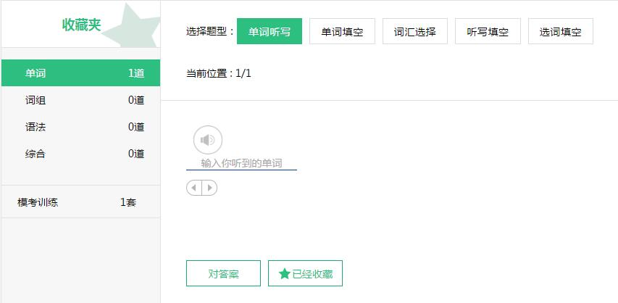
将题目移出收藏夹
（图14）

个人空间
点击系统右上角头像处，可以查看提醒消息，进入个人空间。在此可以退出登录。
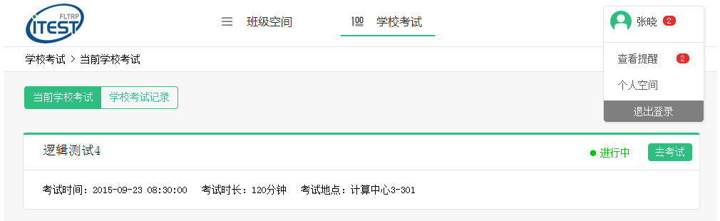
（图15）

个人空间

在个人空间页面，学生可以查看个人信息和消息盒子。在个人信息页面，学生可点击右侧的“编辑”按钮修改个人信息；查看学生加入的班级；点击“修改密码”按钮修改个人密码。
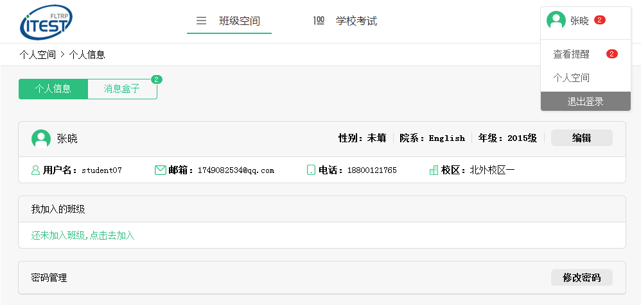
点击选择要加入的班级
（图16）

点击我加入的班级下已选中的班级也可以显示可查看班级详情，包括班级有效时间、教师姓名、同班同学的电子邮箱等信息。

在“我的学习卡”页面，学生可以查看学习卡信息，包括学习卡到期时间，已有学习卡的编码、激活和过期时间等。此外，还可以添加新的学习卡。

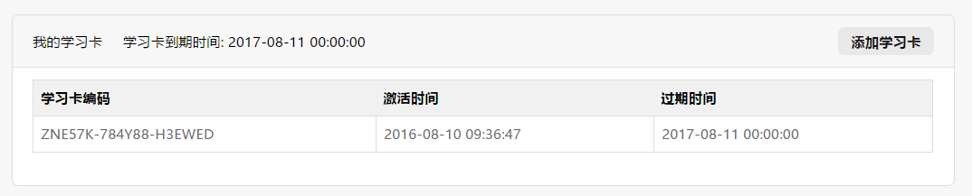
（图17）
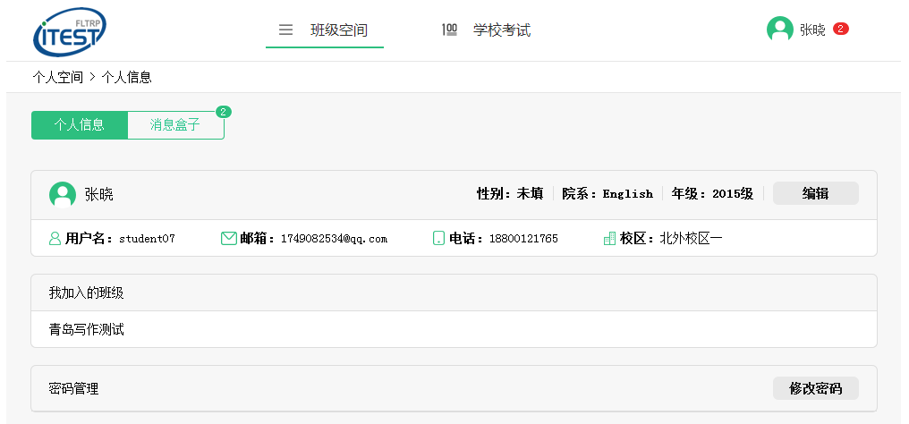
点击，在菜单中可以退出一个或多个班级

（图18）
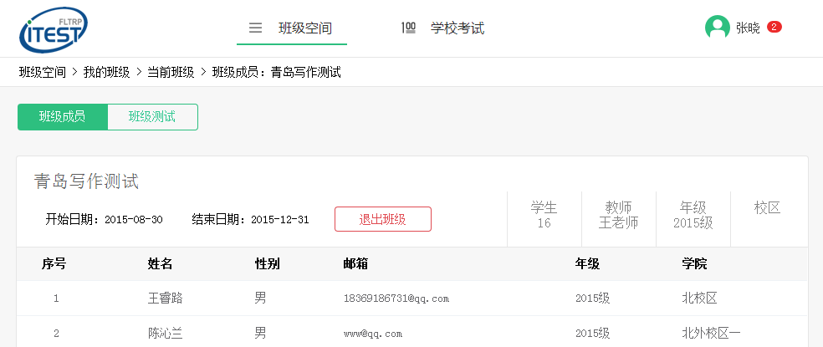

（图19）

消息盒子

查看提醒消息将进入个人空间的消息盒子页面，学生可查看接收的新消息和历史消息。
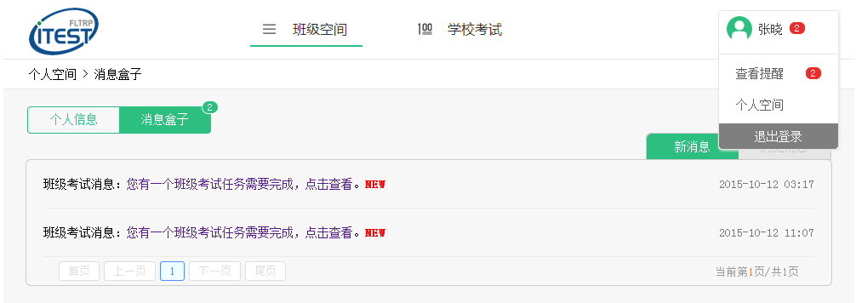
点击查看消息详情
（图20）

